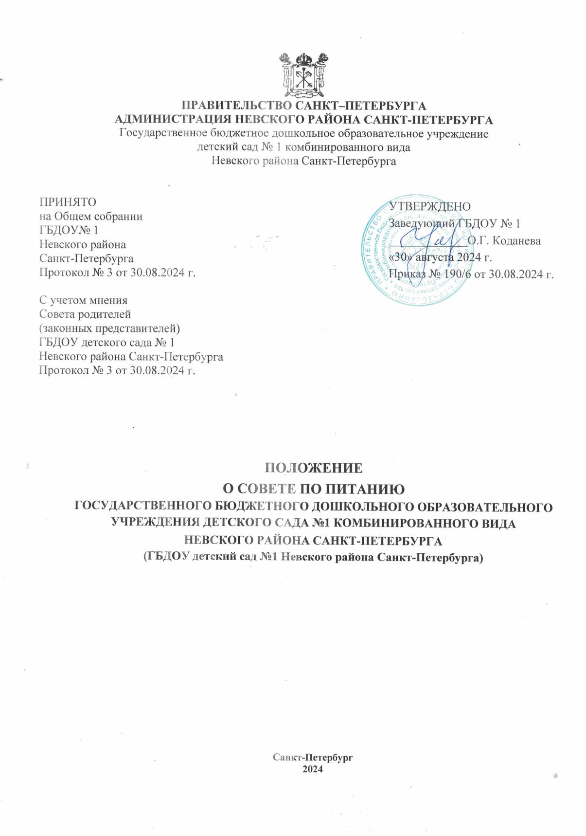

# Общие положения

* 1. Совет по питанию является постоянно действующим государственно-общественным органом управления организацией питания воспитанников дошкольного учреждения.
  2. В своей деятельности Совет по питанию руководствуется действующими федеральными, региональными документами по организации питания детей дошкольного возраста, Уставом ГБДОУ.

# Основные задачи.

* 1. Обеспечение гарантий прав ребенка на полноценное питание в условиях государственного бюджетного дошкольного образовательного учреждения с учетом действующих натуральных норм питания, состояния здоровья каждого воспитанника.
  2. Осуществление контроля за качеством снабжения ГБДОУ продуктами питания, за соблюдение действующего СанПин, за правильной организацией питания детей.
  3. Координация деятельности администрации, медицинского, педагогического, обслуживающего персонала ГБДОУ совместно с родительской общественностью по вопросам организации питания воспитанников.

# Функции

* 1. Действует в течение учебного года на основании утвержденного плана работы.
  2. Обсуждает выполнение действующих федеральных и региональных, районных нормативных документов по питанию детей.
  3. Готовит проекты документов ГБДОУ по питанию детей; участвует в составлении плана работы Совета на учебный год.
  4. Рассматривает вопросы снабжения продуктами питания ГБДОУ, их хранения (в кладовых), за работой пищеблока, организации питания детей, за выполнением 10-ти дневного меню, в соответствии с действующим СанПин.
  5. Заслушивает отчеты о результатах контроля за организацией питания воспитанников.
  6. Обеспечивает систему ежедневного контроля за организацией питания воспитанников.
  7. Изучает мнение родителей о состоянии питания детей в ГБДОУ, участвует в рассмотрении обращений родителей по вопросам организации питания детей.
  8. Обеспечивает информирование, консультирование работников пищеблока, педагогов, помощников воспитателей по вопросам питания дошкольников.
  9. Ежегодно анализирует, утверждает 10-дневное меню.
  10. Анализирует ведение документации ГБДОУ по питанию.
  11. Оперативно рассматривает акты, материалы проверок по организации питания детей в ГБДОУ.

# Состав

Председатель – заведующий ГБДОУ

Члены Совета: медсестра, заведующий хозяйством или кладовщик, повар, воспитатель, представитель родительской общественности ГБДОУ

# Организация

* 1. Заседания Совета по питанию созывается 1 раз в месяц, в случаях необходимости могут проводиться внеочередные заседания.
  2. Совет по питанию (при необходимости) принимает решения по рассматриваемым вопросам с указанием сроков выполнения и ответственных. Организует работу по выполнению принятых решений.
  3. На очередных заседаниях председатель Совета по питанию докладывает о выполнении принятых решениях.
  4. Члены Совета имеют право выносить на рассмотрение вопросы, связанные с улучшением работы по организации питания детей.
  5. Каждый член Совета имеют право выносить на рассмотрение вопросы, связанные с улучшением работы по организации питания детей.

# Делопроизводство

* 1. Протоколы заседания Совета по питанию хранятся у председателя.